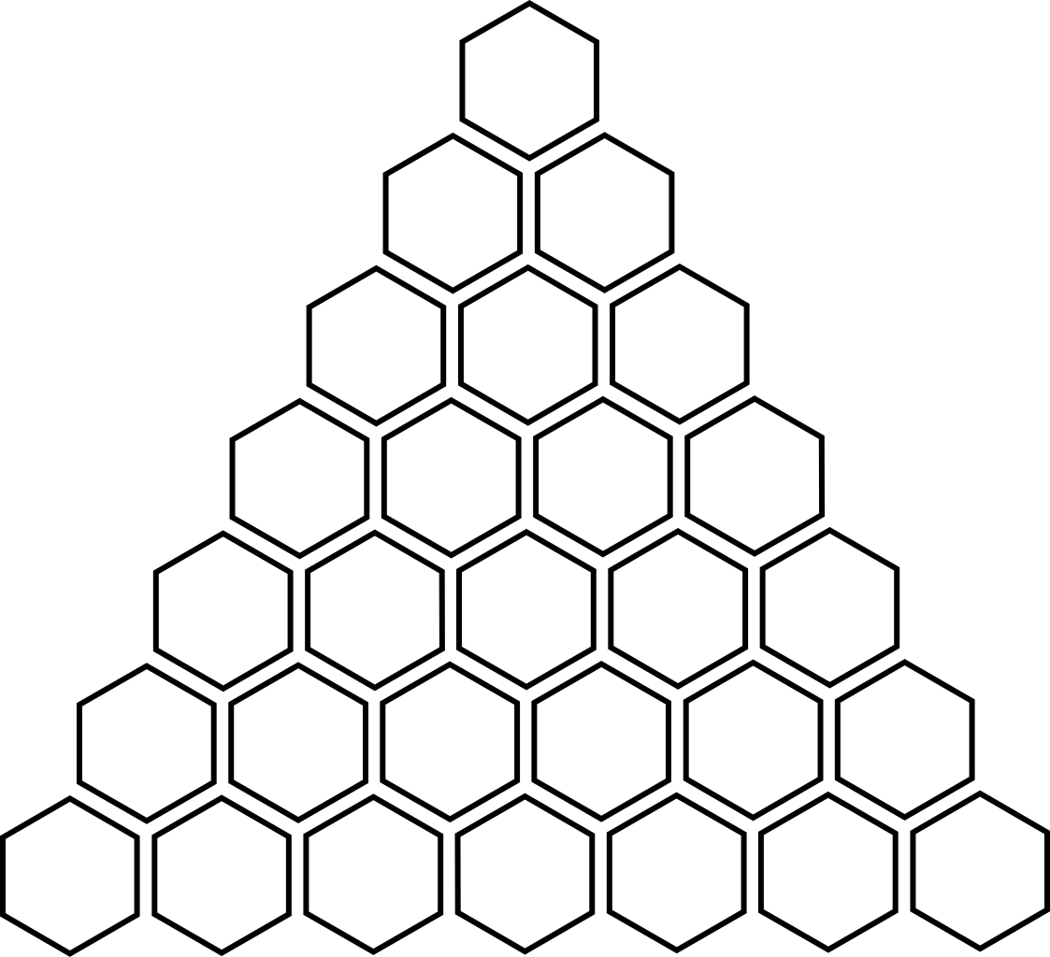

- Jak se nazývají slova opačného významu?
- Napiš písmeno, které je v abecedě za písmenem U.
- Rozhodni, zda jsou tato slova seřazena správně podle abecedy: banán, malina, žirafa
- Jak se nazývají slova, která mají více významů?
- Napiš písmeno, které je v abecedě před písmenem L.
- Jak se nazývají slova stejného nebo podobného významu?
- Rozhodni, zda jsou tato slova seřazena správně podle abecedy: cvrček, kaktus, zebra
- Rozhodni, zda jsou tato slova seřazena správně podle abecedy: kočka, krtek
- Dává smysl toto pořadí vět? Vyčistím si zuby a nasnídám se. Probudím se a vstanu z postele.
- Rozhodni, zda jsou tato slova seřazena správně podle abecedy: tulipán, taška
- Dává smysl toto pořadí vět? V šatně si přezuji boty a jdu do třídy. Ve třídě se nachystám na první vyučovací hodinu.
- Za jakou větou píšeme otazník?
- Napiš slovo protikladné ke slovu teplo.
- Za kterými větami píšeme tečku nebo vykřičník?
- Napiš slovo souznačné ke slovu běžet.
- Za kterou větou píšeme pouze tečku.
- Urči druh věty: Přines mi ručník.
- Napiš slovo souznačné ke slovu mluvit.
- Urči druh věty: Přinesu ti ručník.
- Z čeho se skládají věty?
- Napiš slovo protikladné ke slovu pomalá.
- Napiš slovo mnohoznačné.
- Napiš slovo hanlivé.
- Napiš slovo lichotivé.
- Napiš slovo nadřazené ke slovům jablko a hruška.

